63
CURRICULUM VITAE
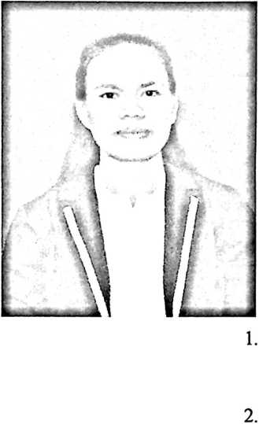
3.
4.
RINA B. TODING; Lahir di Baku’ pada 28 Juni
1995. Anak ke empat dari tujuh bersaudara. Dari
buah kasih pasangan Semue Semme (Ayah) dan
Alfrida Banne Toding (Ibu).
Adapun jenjang pendidikan yang telah ditempu oleh
penulis yaitu:
Masuk di Sekolah Dasar (SD) Negeri Barati, Kec.
Pamona Tenggara, Kab. Poso pada tahun 2003 dan
selesai pada tahun 2008
Masuk di Sekolah Menengah Pertama (SMP)
Negeri 2 Mori Atas, Kec. Mori Atas, Kab.
Morowali pada tahun 2008 dan selesai pada tahun
2010
Masuk di sekolah Menengah Atas (SMA) Negeri 1
Tomoni Timur, Kec. Tomoni Timur, Kab. Luwu
Timur pada tahun 2010 dan selesai pada tahun 2013
Pada tahun 2013 penulis mendaftar di Sekolah
Tinggi Agama Kristen Negeri (STAKN) Toraja
sebagai calon mahasiswa, dan berkat pertolongan
Tuhan sehingga penulis dinyatakan lulus melalui
ujian seleksi. Adapun jurusan yang penulis pilih
yaitu Teologi Kristen

